Увага! Відмічайте тільки один варіант відповіді у рядку варіантів відповідей до кожного завдання. Будь-які виправлення у бланку не допустимі.
Якщо ви вирішили змінити відповідь у деяких завданнях, то правильну відповідь можна зазначити в спеціально відведеному місці, розташованому внизу бланка відповідей
У завданнях 1.1 – 1.12 правильну відповідь позначайте тільки так:

У завданнях 2.1 – 2.6 упишіть відповідь
2.1__________________________ 2.4___________________________
2.2__________________________ 2.5____________________________
2.3 __________________________ 2.6 ___________________________

Щоб виправити відповідь до завдання. Запишіть його номер в спеціально відведеній клітинці, а правильну, на Вашу думку, відповідь – у відповідному місці Завдання 2.1 – 2.6
Завдання 1.1 – 1.12
2. _________________
2. _________________
2. _________________
2. _________________

№ завдання |  |  |  | А | Б | В | Г
1.
1.
1.
1.
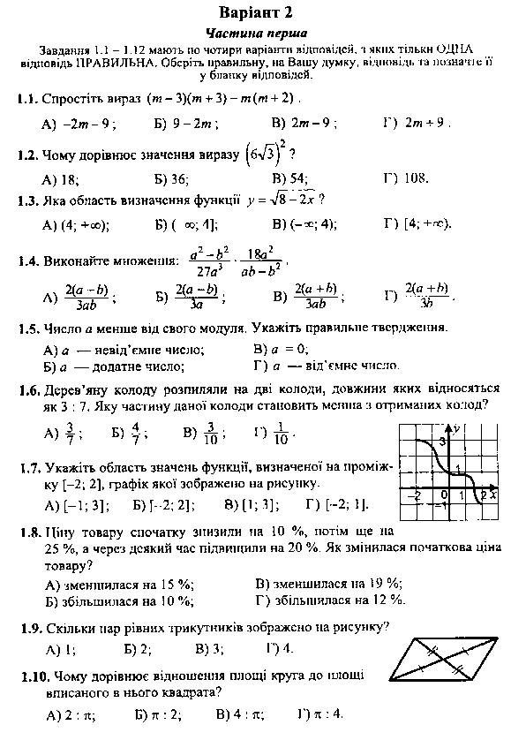

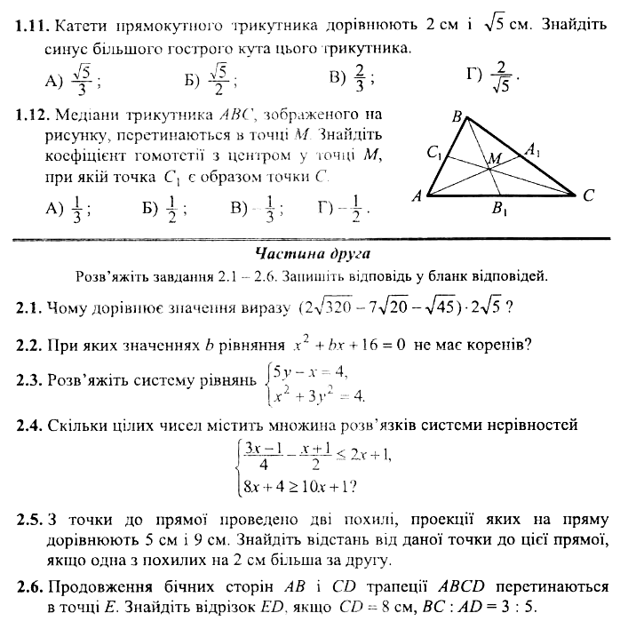

БЛАНК ВІДПОВІДЕЙ
ДЕРЖАВНОЇ ПІДСУМКОВОЇ АТЕСТАЦІЇ
З МАТЕМАТИКИ

учня/учениці 9 класу
Мартоніської загальноосвітньої школи
І – ІІІ ступенів

прізвище, ім’я, по-батькові учня ( учениці)
Варіант №____
№ завд | 1.1 | 1.2 | 1.3 | 1.4 |  | 1.5 | 1.6 | 1.7 | 1.8 | Зага-льна  К-сть  балів | Оцінка
К-сть балів |  |  |  |  |  |  |  |  |  | Зага-льна  К-сть  балів | Оцінка
№ завд | 1.9 | 1.10 | 1.11 | 1.12 |  |  |  |  |  | Зага-льна  К-сть  балів | Оцінка
К-сть балів
№ завд | 2.1 | 2.2 | 2.3 | 2.4 |  | 2.5 | 2.6
К-сть балів
№ завд | 3.1 | 3.2 | 3.3 | 3.4
К-сть балів

Голова атестаційної комісії:_____________________________________

Вчитель-екзаменатор:_________________________________________

Члени атестаційної комісії:_____________________________________

Увага! Відмічайте тільки один варіант відповіді у рядку варіантів відповідей до кожного завдання. Будь-які виправлення у бланку не допустимі.
Якщо ви вирішили змінити відповідь у деяких завданнях, то правильну відповідь можна зазначити в спеціально відведеному місці, розташованому внизу бланка відповідей
У завданнях 1.1 – 1.12 правильну відповідь позначайте тільки так:

У завданнях 2.1 – 2.6 упишіть відповідь
2.1__________________________ 2.4___________________________
2.2__________________________ 2.5____________________________
2.3 __________________________ 2.6 ___________________________

Щоб виправити відповідь до завдання. Запишіть його номер в спеціально відведеній клітинці, а правильну, на Вашу думку, відповідь – у відповідному місці Завдання 2.1 – 2.6
Завдання 1.1 – 1.12
2. _________________
2. _________________
2. _________________
2. _________________

№ завдання |  |  |  | А | Б | В | Г
1.
1.
1.
1.
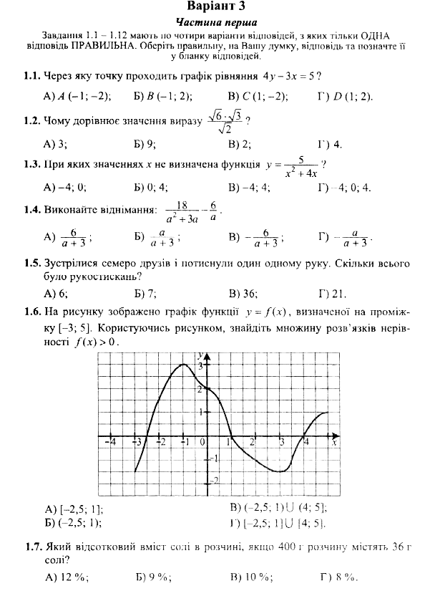
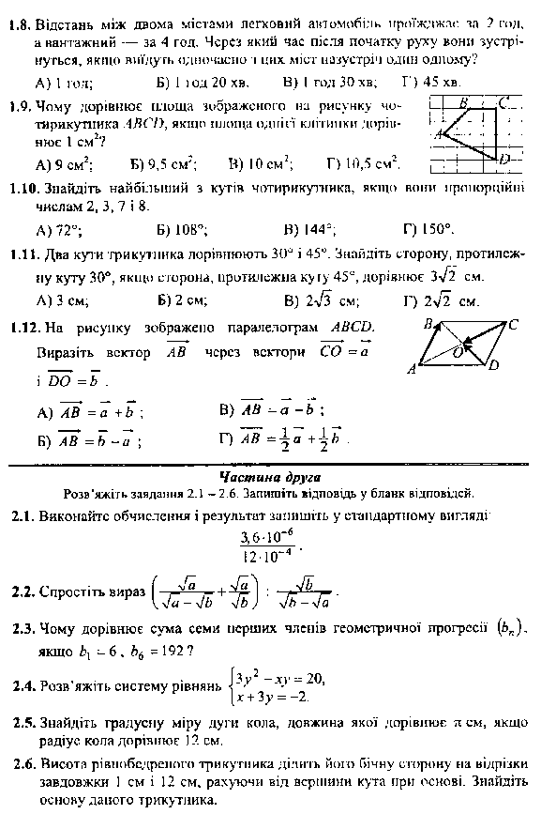

БЛАНК ВІДПОВІДЕЙ
ДЕРЖАВНОЇ ПІДСУМКОВОЇ АТЕСТАЦІЇ
З МАТЕМАТИКИ

учня/учениці 9 класу
Мартоніської загальноосвітньої школи
І – ІІІ ступенів

прізвище, ім’я, по-батькові учня ( учениці)
Варіант №____

№ завд | 1.1 | 1.2 | 1.3 | 1.4 |  | 1.5 | 1.6 | 1.7 | 1.8 | Зага-льна  К-сть  балів | Оцінка
К-сть балів |  |  |  |  |  |  |  |  |  | Зага-льна  К-сть  балів | Оцінка
№ завд | 1.9 | 1.10 | 1.11 | 1.12 |  |  |  |  |  | Зага-льна  К-сть  балів | Оцінка
К-сть балів
№ завд | 2.1 | 2.2 | 2.3 | 2.4 |  | 2.5 | 2.6
К-сть балів
№ завд | 3.1 | 3.2 | 3.3 | 3.4
К-сть балів

Голова атестаційної комісії:_____________________________________

Вчитель-екзаменатор:_________________________________________

Члени атестаційної комісії:_____________________________________

Увага! Відмічайте тільки один варіант відповіді у рядку варіантів відповідей до кожного завдання. Будь-які виправлення у бланку не допустимі.
Якщо ви вирішили змінити відповідь у деяких завданнях, то правильну відповідь можна зазначити в спеціально відведеному місці, розташованому внизу бланка відповідей
У завданнях 1.1 – 1.12 правильну відповідь позначайте тільки так:

У завданнях 2.1 – 2.6 упишіть відповідь
2.1__________________________ 2.4___________________________
2.2__________________________ 2.5____________________________
2.3 __________________________ 2.6 ___________________________

Щоб виправити відповідь до завдання. Запишіть його номер в спеціально відведеній клітинці, а правильну, на Вашу думку, відповідь – у відповідному місці Завдання 2.1 – 2.6
Завдання 1.1 – 1.12
2. _________________
2. _________________
2. _________________
2. _________________

№ завдання |  |  |  | А | Б | В | Г
1.
1.
1.
1.

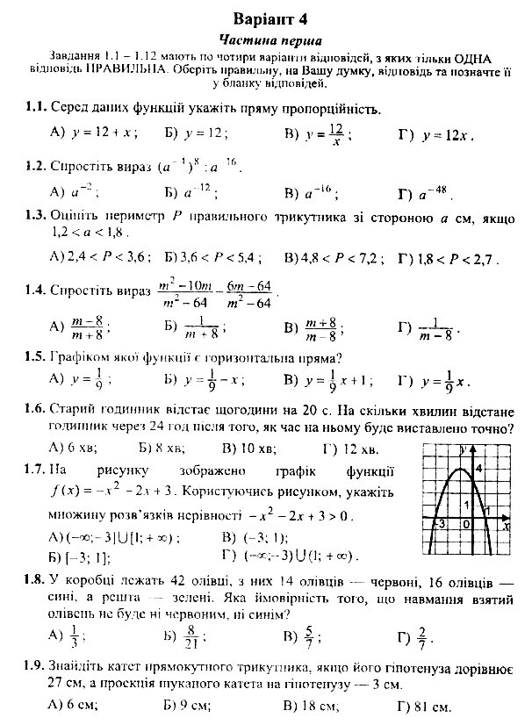

БЛАНК ВІДПОВІДЕЙ
ДЕРЖАВНОЇ ПІДСУМКОВОЇ АТЕСТАЦІЇ
З МАТЕМАТИКИ

учня/учениці 9 класу
Мартоніської загальноосвітньої школи
І – ІІІ ступенів

прізвище, ім’я, по-батькові учня ( учениці)
Варіант №____

№ завд | 1.1 | 1.2 | 1.3 | 1.4 |  | 1.5 | 1.6 | 1.7 | 1.8 | Зага-льна  К-сть  балів | Оцінка
К-сть балів |  |  |  |  |  |  |  |  |  | Зага-льна  К-сть  балів | Оцінка
№ завд | 1.9 | 1.10 | 1.11 | 1.12 |  |  |  |  |  | Зага-льна  К-сть  балів | Оцінка
К-сть балів
№ завд | 2.1 | 2.2 | 2.3 | 2.4 |  | 2.5 | 2.6
К-сть балів
№ завд | 3.1 | 3.2 | 3.3 | 3.4
К-сть балів

Голова атестаційної комісії:_____________________________________

Вчитель-екзаменатор:_________________________________________

Члени атестаційної комісії:_____________________________________

Увага! Відмічайте тільки один варіант відповіді у рядку варіантів відповідей до кожного завдання. Будь-які виправлення у бланку не допустимі.
Якщо ви вирішили змінити відповідь у деяких завданнях, то правильну відповідь можна зазначити в спеціально відведеному місці, розташованому внизу бланка відповідей
У завданнях 1.1 – 1.12 правильну відповідь позначайте тільки так:

У завданнях 2.1 – 2.6 упишіть відповідь
2.1__________________________ 2.4___________________________
2.2__________________________ 2.5____________________________
2.3 __________________________ 2.6 ___________________________

Щоб виправити відповідь до завдання. Запишіть його номер в спеціально відведеній клітинці, а правильну, на Вашу думку, відповідь – у відповідному місці Завдання 2.1 – 2.6
Завдання 1.1 – 1.12
2. _________________
2. _________________
2. _________________
2. _________________

№ завдання |  |  |  | А | Б | В | Г
1.
1.
1.
1.

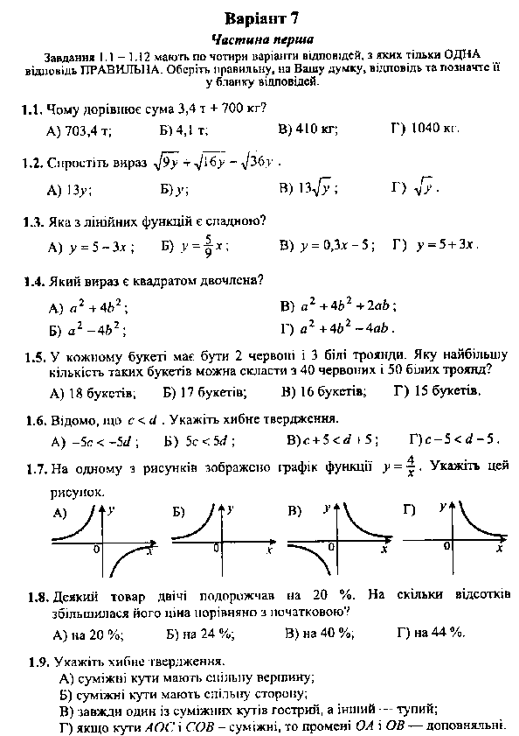
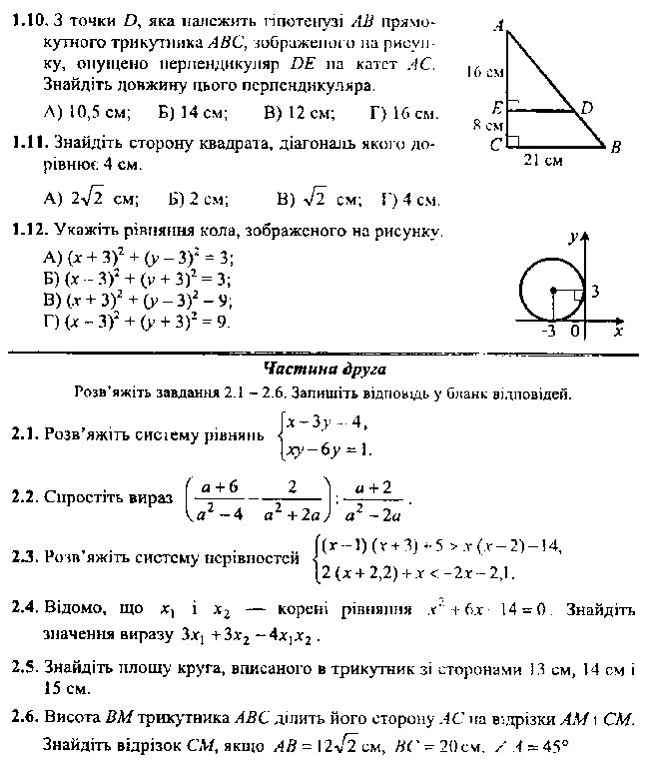

БЛАНК ВІДПОВІДЕЙ
ДЕРЖАВНОЇ ПІДСУМКОВОЇ АТЕСТАЦІЇ
З МАТЕМАТИКИ

учня/учениці 9 класу
Мартоніської загальноосвітньої школи
І – ІІІ ступенів

прізвище, ім’я, по-батькові учня ( учениці)
Варіант №____

№ завд | 1.1 | 1.2 | 1.3 | 1.4 |  | 1.5 | 1.6 | 1.7 | 1.8 | Зага-льна  К-сть  балів | Оцінка
К-сть балів |  |  |  |  |  |  |  |  |  | Зага-льна  К-сть  балів | Оцінка
№ завд | 1.9 | 1.10 | 1.11 | 1.12 |  |  |  |  |  | Зага-льна  К-сть  балів | Оцінка
К-сть балів
№ завд | 2.1 | 2.2 | 2.3 | 2.4 |  | 2.5 | 2.6
К-сть балів
№ завд | 3.1 | 3.2 | 3.3 | 3.4
К-сть балів

Голова атестаційної комісії:_____________________________________

Вчитель-екзаменатор:_________________________________________

Члени атестаційної комісії:_____________________________________

Увага! Відмічайте тільки один варіант відповіді у рядку варіантів відповідей до кожного завдання. Будь-які виправлення у бланку не допустимі.
Якщо ви вирішили змінити відповідь у деяких завданнях, то правильну відповідь можна зазначити в спеціально відведеному місці, розташованому внизу бланка відповідей
У завданнях 1.1 – 1.12 правильну відповідь позначайте тільки так:

У завданнях 2.1 – 2.6 упишіть відповідь
2.1__________________________ 2.4___________________________
2.2__________________________ 2.5____________________________
2.3 __________________________ 2.6 ___________________________

Щоб виправити відповідь до завдання. Запишіть його номер в спеціально відведеній клітинці, а правильну, на Вашу думку, відповідь – у відповідному місці Завдання 2.1 – 2.6
Завдання 1.1 – 1.12
2. _________________
2. _________________
2. _________________
2. _________________

№ завдання |  |  |  | А | Б | В | Г
1.
1.
1.
1.

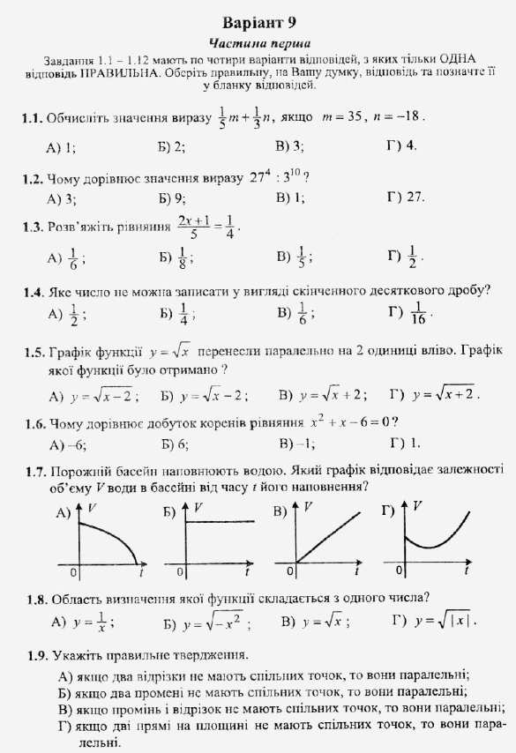

БЛАНК ВІДПОВІДЕЙ
ДЕРЖАВНОЇ ПІДСУМКОВОЇ АТЕСТАЦІЇ
З МАТЕМАТИКИ

учня/учениці 9 класу
Мартоніської загальноосвітньої школи
І – ІІІ ступенів

прізвище, ім’я, по-батькові учня ( учениці)
Варіант №____

№ завд | 1.1 | 1.2 | 1.3 | 1.4 |  | 1.5 | 1.6 | 1.7 | 1.8 | Зага-льна  К-сть  балів | Оцінка
К-сть балів |  |  |  |  |  |  |  |  |  | Зага-льна  К-сть  балів | Оцінка
№ завд | 1.9 | 1.10 | 1.11 | 1.12 |  |  |  |  |  | Зага-льна  К-сть  балів | Оцінка
К-сть балів
№ завд | 2.1 | 2.2 | 2.3 | 2.4 |  | 2.5 | 2.6
К-сть балів
№ завд | 3.1 | 3.2 | 3.3 | 3.4
К-сть балів
Голова атестаційної комісії:_____________________________________

Вчитель-екзаменатор:_________________________________________

Члени атестаційної комісії:_____________________________________

